重庆(石柱)船舶制造基地建设项目

推
介
资
料

重庆市石柱土家族自治县人民政府
2010年7月
联系电话：（023）73398888 网址：http：//www.szzs.gov.cn

重庆(石柱)船舶制造基地建设项目简介

- 项目名称
重庆(石柱)船舶制造基地建设
二、项目建设内容
项目总投资估算10亿元。主要发展万吨级以下汽车滚装船、油船、化学品船等特种船舶和邮轮、游艇及其他高技术、高附加值船舶；占用陆地面积约500亩、水域面积约100亩、江岸线1000米，建设20条船舶制造生产线及相关配套设施，年产能20万吨。
三、项目背景
(一)符合我国交通发展战略。伴随着资源节约型、环境友好型政策的实施，我国的交通建设发展目标发生了转型，以往处于次要地位的水运交通，今后20年里将被摆到重要的发展位置上。为加快水运基础设施建设，国务院先后批准了《全国内河航道与港口布局规划》、《长江三角洲、珠江三角洲、渤海湾三区域沿海港口建设规划》等水运规划，交通部与沿江７省２市联合制定了《“十一五”期间长江黄金水道建设总体推进方案》。根据新的水运发展计划，长江要推行升级换代的新型船舶，其中机遇不言而喻。
(二)造船业梯度转移带来重大机遇。目前，川江河段劳动力成本是沿海造船企业劳动成本的50％左右。由于造船行业劳动力成本占总成本的15—20%，在沿海造船和在内地造船原材料成本基本持平，因此，沿海造船企业内迁可以节约原总成本的10%以上。同时，三峡蓄水带来了一条黄金水道，加之我市煤、电、油、运成本相对较低，具备发展船舶工业得天独厚的先天优势，重庆市已计划打造“百亿船舶产业”——今年，船舶工业产值将实现300亿元以上，到2015年增长到500亿元。
(三)内河运输欠发达潜在巨大的发展空间。由于历史原因，我国造船业长期以来存在重海轻河的现象。随着西部大开发步伐的加快、三峡大坝库区的形成及长江经济带的快速发展，我国的内河船舶修造业整量偏小、企业管理粗放、技术水平落后等差距日益明显。专家预测，长江中上游将很快形成继环渤海湾、长三角、珠三角之后我国的的第四大船舶制造基地，长江沿岸(尤其是山峡库区)将成为万吨级以下船舶的重要制造基地。同时，重庆目前全市仅有5％－10％的船舶符合标准船型要求，绝大多数船舶需要更新，重庆造船业迫切需要发展。因此，发展船舶制造业(特别是特种船舶和游艇)机遇良好，具有广阔的市场空间和前景。
四、建设条件
该项目拟建于重庆市石柱县西沱移民工业园区。石柱县条件优越，很适于发展此项目。
一是区位独特。是重庆市“一圈两翼”区域互动的重要传承地，重庆“江南走廊”的重要组成部分，武陵山经济协作区融入长江产业带的重要结点。其独一无二的特殊区位能有效云集毗邻云、贵、川、陕、鄂、湘地区的人流、物流、信息流等经济要素，能有效覆盖全国1/3人口的广阔市场。
二是交通便捷。在未来三年内，石柱将形成“四高一铁一港”（沪蓉、沿江、丰石、梁黔高速公路，沪蓉高速铁路和西沱长江万吨级深水良港）的立体交通网络，成为渝东枢纽门户，是成渝地区通往华中和华东地区最便捷的通道。届时，到重庆主城1小时，到成都2.5小时，到湖北武汉3小时，到贵阳、西安4.5小时，到长沙5.5小时，到上海7小时。石柱现有近10家物流企业，主要从事道路、内河运输，每天能承载约10000吨的运输量。同时，有关部门正与重庆几家大型物流公司洽谈，拟采取联运或是其它方式合作，以满足项目物流需求。周边1.5小时内能到达重庆江北、黔江舟白、万州五桥和湖北恩施等四个机场，2小时内能在重庆寸滩、涪陵、万州等海关报关。
三是政策优惠。西部大开发、少数民族、三峡库区、统筹城乡发展等多项政策多重叠加。在石柱投资的企业，前三年可按交纳增值税总额的50%、35%、20%以及企业所得税地方留成部分的100%、50%、25%享受返还奖励。企业招用移民工可享受每人每年4800元的限额抵税和2000元的岗位津贴，还可申请三峡库区产业资金补助、项目贷款贴息，以及用工培训和养老保险补贴。
四是成本低廉。石柱水资源总量30.2亿立方米，储水量3100万立方米，日供水能力达10万立方米，日污水处理能力为4万吨，工业用水价格3元/立方米；石柱县境内全部运行国家电网，现有35千伏变电站15个，110千伏变电站5个，220千伏变电站1个，形成了以110千伏输电线路为骨架、35千伏输电线路覆盖全县的供电网络，大工业用电价格0.561元/度；石柱县境内天然气储量为168亿立方米（远景储量2400-4000亿立方米）。共有天然气储气站5个，日供气能力可达10万立方米，工业用天然气1.44元/立方米；石柱有富余劳动力15万人，可支配劳动 力5万人以上，石柱有中等职业学校2所、民办职业技能培训机构5所，年培训技能工人3000余人，石柱现有企业职工平均工资仅为800元-1200/月左右。
五是项目符合重庆市产业发展布局。《重庆市船舶工业发展的意见》（渝办发〔2006〕119号）指出，发展船舶工业对三峡库区产业发展、增加就业、保持社会稳定具有积极的促进作用。市委二届五次全委会议确定的“5444”总体思路中，将发展船舶及配套产品这一优势行业作为振兴发展装备制造业的重要内容，提出了“在长江沿岸规划建设4-5个造船工业基地，增扩建中小型专用船舶船坞，并建设船舶配套物流中心……培育销售产值30亿元以上的企业2户以上，5亿-30亿元以上的企业8户以上；2015年实现销售产值500亿元，出口交货值8亿美元以上。把重庆建设成为国际国内知名的中小型特种船舶生产基地和重要的船舶配套产业基地”的发展目标;确立了大力发展船舶制造工业、船舶配件产业、船舶制造关联产品产业和船舶维修的发展重点;制定了发展船舶产业的具体措施和财税、融资等有关政策。
六是项目符合云贵川渝经济社会发展需要。随着西部大开发的快速推进，云贵川渝外向型经济发展迅猛，2009年西沱港吞吐量超过300万吨。目前，石柱县正快速将西沱港打造为云贵川渝地区通江达海的枢纽门户，预计5年后西沱港吞吐量将达到1000万吨。水运内需的大幅增加必将拉动船舶制造业的快速繁荣。
七是项目所需原材料方便。造船的主要原材料为钢材和铝材，重钢集团和西南铝集团可为该项目提供充足的船舶用钢等原材料。重钢集团和西南铝集团等大型企业在大型钢材、铝材结构件加工上有特有的技术和装备优势。重钢集团目前是西部最大的船舶用钢基地，距离西沱港水运里程仅有260公里。同时，特种船舶及游艇制造的另一主要原料玻璃纤维及树脂等，船舶制造基地选址正处于重庆市长寿及万州两个化工园区的几何中心点，均在长江沿线，距离不走过200公里，因此，在西沱移民生态工业园实施该项目，有得天独厚的优势：船舶用原料来源有保证，且运输方便成本低。
八是项目选址地与周边产业配套与竞争有优势。与石柱县临近的涪陵、忠县和万州都已有船舶制造企业，涪陵有重庆川东造船厂、涪陵南沱造船厂和涪陵李渡造船厂；忠县有神溪船业有限公司和金龙船业；万州有鸿运船舶修造有限公司和河海船舶修造有限公司。其中，重庆川东造船厂和神溪船业有限公司规模较大。石柱西沱作为三峡库区三大深水良港之一，现还没有造船企业，符合重庆造船业发展布局，且忠县万州造船厂均要到西沱水磨溪试航，可见西沱发展造船业具有较强竞争优势。
九是水磨溪是建造船舶修造厂的理想场所。该项目选址在西沱移民生态工业园水磨溪，位于西沱镇南1公里处。水磨溪水域变幅情况是常年水位在9月三峡库区蓄水时达到175米，次年的4月份退水达到146米，岸线丰富，全长1500米，水域面积3000亩，陆地面积1200亩。现有码头利用率为100%。水磨溪水域岸坡徐缓、岸边地势平坦开阔，是建造船舶修造厂的理想场所。
十是专业技术人才有保障。石柱县有着悠久的船舶修造历史，原黔江地区太昇轮船公司在西沱镇的造船厂曾制造载重吨达5000吨的客货轮，并造就了大批船舶修造专业技术人才；同时，石柱周边区县从事船舶修造业的技工较多。据不完全统计，仅石柱、万州、忠县目前从事船舶修造的专业技术人才和熟练工人就超过5000人。
五、经济效益预测
建成投产后，可实现年产值20亿元、年利润2.5亿元，预计5年收回成本。
六、合作方式
合资、合作、独资
七、联系方式
联系单位：重庆市石柱县招商局
联 系 人：李光琼
联系电话：023-73398888、13388997749
传 真:023-73337001 E-mail:szzsjxmk@163.com

重庆石柱投资环境简介

第一部分 石柱县概况

重庆市石柱县建县于唐武德二年（公元619年），距今已有1390多年历史。县域幅员面积3012平方公里，辖32个乡镇，总人口54万，其中以土家族为主的少数民族占72％。2009年,石柱县地区生产总值55.18亿元，全社会固定资产投资70.17亿元，社会消费品零售总额20.75亿元，辖区财政收入6.12亿元，城镇居民人均可支配收入12766元，农民人均纯收入3998元。
石柱土汉文化互补交融，土家民俗古朴纯正，哺育了明末著名的巾帼英雄秦良玉，是著名民歌《太阳出来喜洋洋》的故乡。
石柱境内资源丰富，黄连、莼菜、辣椒和长毛兔等农特产品量大质优，特色种养业发展迅猛，是全国著名的“黄连之乡”、长毛兔养殖大县、莼菜种植基地和川渝鄂最大辣椒种植基地。目前，以70万千瓦火电、600万吨新型干法水泥、10万吨电解锌等为主导的电矿业，以20万千升重庆啤酒、小天鹅辣椒加工、12万吨马铃薯淀粉加工、牛肉干等为主导的食品业，以35万立方米纤维板、30万吨复合肥等为主导的轻化业，以中药饮片、植物提取等为主导的制药业，已初步形成石柱特色资源加工产业群。石柱旅游资源独特，黄水国家森林公园有“重庆最美森林”、鱼池千野草场有“重庆最美草场”之美誉，全县森林覆盖率46.5%，特色旅游业前景广阔。初步形成了以特色种养业、特色资源加工业和特色生态旅游业为主的县域经济框架。
第二部分 石柱县区位状况

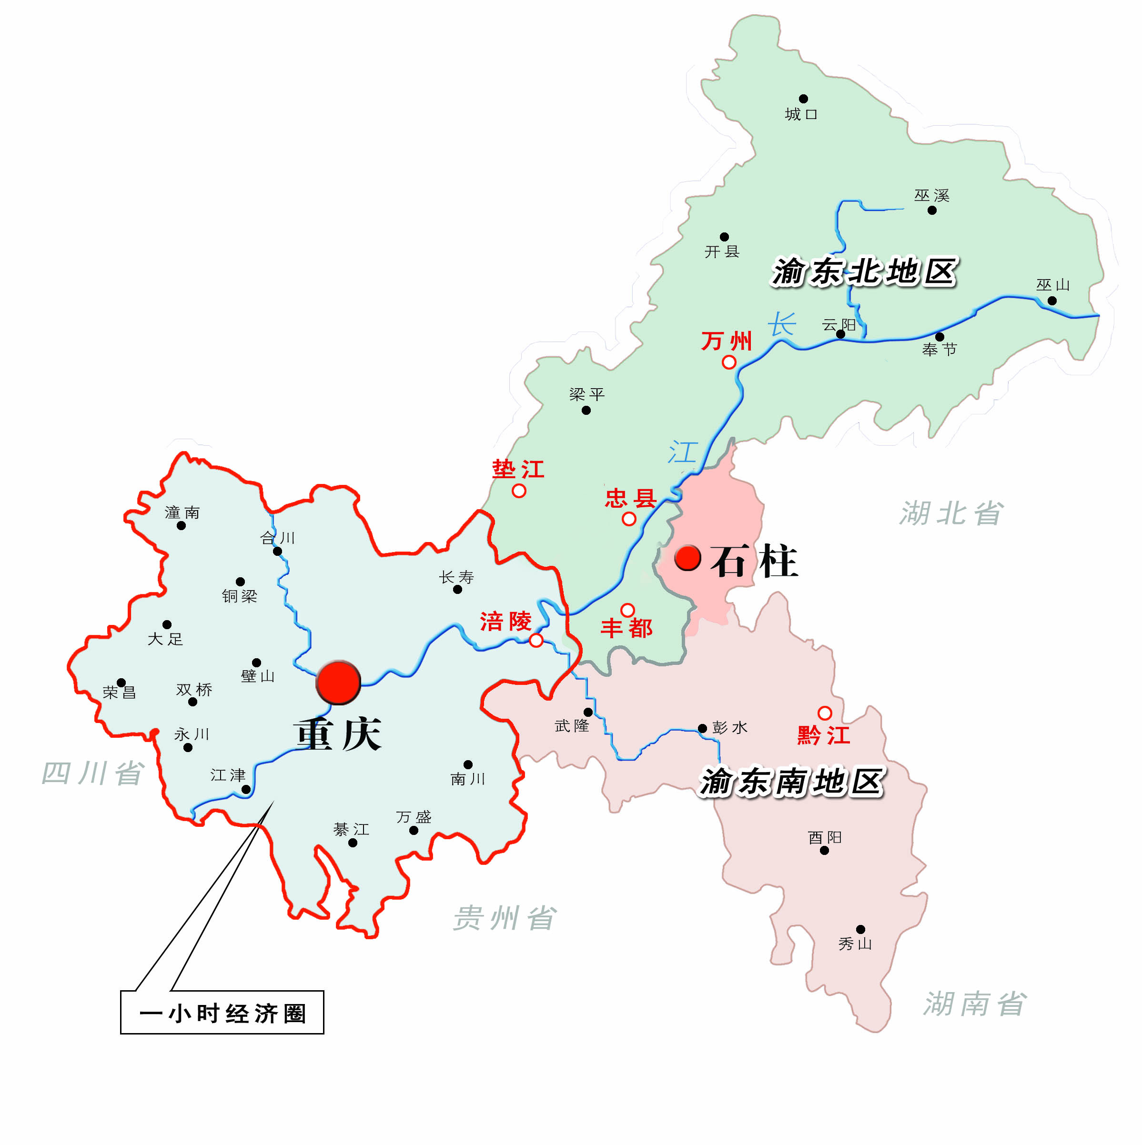
石柱县位于重庆东部、长江南岸，东邻湖北利川市，西接丰都、忠县，南依彭水县，北与万州区接壤，居于中、西部地区连接点上，是重庆与我国中、东部地区陆上联系的战略要塞，具有“南北承启、东西传递”的区域优势，是重庆对外交流的重要窗口，是三峡库区唯一的少数民族自治县。其特殊区位能有效聚集云、贵、川、陕、鄂、湘地区的人流、物流等经济要素，辐射近4亿人口。

石柱区位图

第三部分 石柱县交通概况

到2012年，石柱将形成“四高一铁一港”的交通网络体系。以石柱为核心，500公里左右的市场辐射半径可涵盖重庆、四川、湖南、湖北、贵州、陕西等六省市，成为渝东枢纽门户，是成渝地区通往华中和华东地区最便捷的通道。
四高一铁一港，即：四条高速公路、一条高速铁路和长江物流港。沪蓉高速公路(上海--成都)已建成通车，2小时可到达重庆主城，12小时可到达上海；丰石高速公路（重庆丰都—重庆石柱）09年已开工建设，2012年建成通车后1.5小时可达重庆主城；沿江高速公路(重庆南岸区—重庆万州区)和梁黔高速公路（重庆梁平县—重庆黔江区）已纳入2010年开工建设计划。沪蓉高速铁路(上海--成都)2011年通车后，石柱距重庆主城165公里，1小时可到达重庆主城，7小时可到达上海。长江水道流经县境西北，江岸线长27公里，县城西出长江高家镇港(丰都)28公里、北出长江西沱港(石柱)40公里。
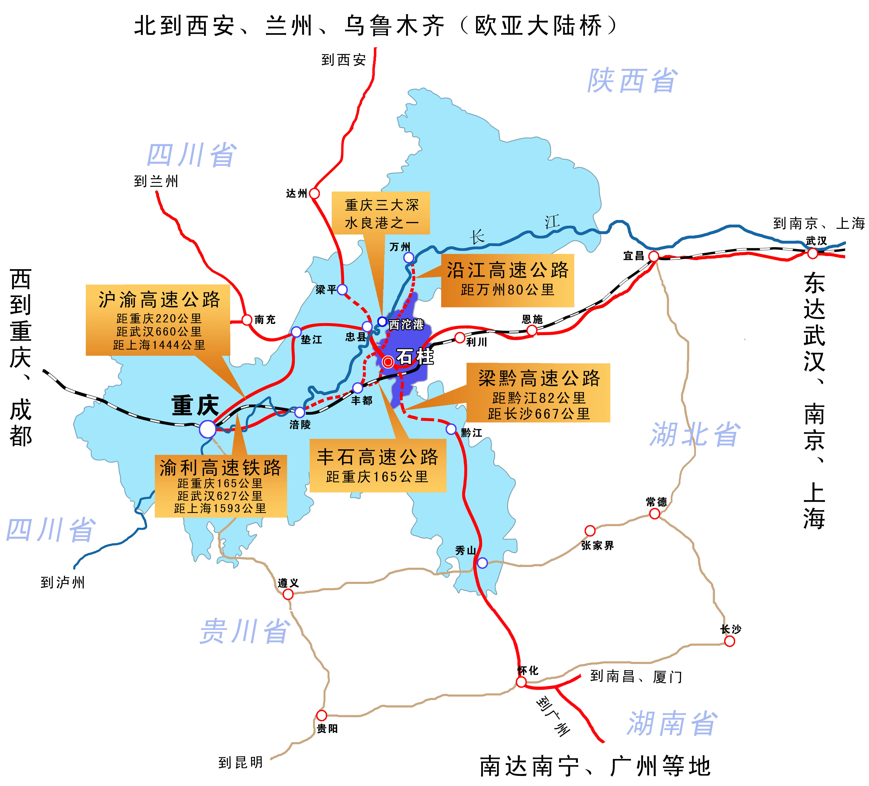
进出周边最便捷的交通方式及里程表

交通  方式 | 起 止 地 点 |  | 交通路线 |  |  | 运距  （公里） |  | 时间  （小时）
公路 | 往周  边  省  市 | 石柱--成都 | 沪蓉高速（建成） |  |  | 413 |  | 3.5
公路 | 往周  边  省  市 | 石柱—武汉 |  |  |  | 660 |  | 5.5
公路 | 往周  边  省  市 | 石柱—长沙 | 梁黔高速（拟建）、渝湘高速(建成) |  |  | 667 |  | 5.5
公路 | 往周  边  省  市 | 石柱—贵阳 | 渝黔高速（建成） |  |  | 572 |  | 4.6
公路 | 往周  边  省  市 | 石柱—西安 | 沪蓉高速（经四川达州到西安） |  |  | 554 |  | 4.5
公路 | 往  通  关  口岸 | 石柱—万州 | 梁黔高速（拟建） |  |  | 82 |  | 40分钟
公路 | 往  通  关  口岸 | 石柱—涪陵 | 丰石高速（在建） |  |  | 87 |  | 40分钟
公路 | 往  通  关  口岸 | 石柱--重庆 | 丰石高速（在建） |  |  | 170 |  | 1.5
公路 | 往  通  关  口岸 | 石柱--重庆 | 沪蓉高速（建成） |  |  | 220 |  | 2
公路 | 往出海口 | 石柱—上海 | 沪蓉高速（建成） |  |  | 1444 |  | 12
公路 | 往出海口 | 石柱—长沙--深圳 | 渝湘高速---京珠高速（建成） |  |  | 1460 |  | 12
公路 | 往出海口 | 石柱—重庆--北海 | 渝黔高速（经贵阳到北海） |  |  | 1380 |  | 12
铁路 | 石柱—重庆 |  | 沪蓉铁路（在建） |  |  | 165 |  | 1
铁路 | 石柱—成都 |  |  |  |  | 503 |  | 2.5
铁路 | 石柱—利川 |  |  |  |  | 80 |  | 30分钟
铁路 | 石柱—武汉 |  |  |  |  | 627 |  | 3.5小时
铁路 | 石柱—上海 |  |  |  |  | 1593 |  | 7小时
铁路 | 石柱—涪陵--广州 |  | 渝怀铁路（建成） |  |  | 1597 |  | 22小时
铁路 | 石柱—重庆--北海 |  | 渝黔铁路（建成） |  |  | 1567 |  | 38小时
长江  航运 | 石柱.西沱—重庆 |  |  |  |  | 274 |  | 1天
长江  航运 | 石柱.西沱－宜昌 |  |  |  |  | 385 |  | 1天
长江  航运 | 石柱.西沱—武汉 |  |  |  |  | 1010 |  | 3天
长江  航运 | 石柱.西沱—上海 |  |  |  |  | 2054 |  | 5天-7天
航空 | 路径及里程 |  |  | 附近机场航班情况
航空 |  |  |  | 往返上海 | 往返广州 |  | 往返北京
航空 | 石柱—重庆江北机场（230公里） |  |  | 25个航班/天 | 27个航班/天 |  | 25个航班/天
航空 | 石柱―万州五桥机场（100公里） |  |  | 周二、周五晚 | 周一、二、四、五、日 |  | 每日一班

第四部分 石柱具有最优惠的投资政策

石柱是重庆市唯一集三峡库区、少数民族地区和国家重点扶贫县于一体的特殊县份。国家鼓励投资的多项优惠政策在此形成“政策洼地”。投资石柱可享受西部大开发政策、少数民族政策、国家扶贫政策、三峡库区政策和城乡统筹发展等多项优惠政策。
一、少数民族政策（税收优惠）
1.增值税、营业税及企业所得税优惠：对2008-2012年新入驻符合园区产业定位的工业企业在当地缴纳的增值税、营业税及企业所得税（地方留成部分）实行三年返还政策，其中：增值税返还比例分别为总额的50%、35%、20%；营业税及企业所得税返还比例分别为地方留成部分的100%、50%、25%。
2.个人所得税优惠：对落户园区企业的高层管理和技术骨干个人在当地缴纳个人所得税地方留成部分，实行“两免三减半”奖励政策。
二、三峡库区政策（项目资金补助）
投资石柱可享受三峡库区产业资金投资补助或项目贷款贴息。企业聘用三峡库区移民，可根据用工情况，按每人每年4800元的限额抵减营业税、城建税、教育附加和企业所得税；按每人每年2000元的标准给予岗位补贴；还可适当给予社会保险补贴。企业用工培训可享受培训补贴，培训费用由政府通过申报项目解决。
三、土地政策
石柱工业项目用地是经国家认定的十五类土地，土地获取成本低廉。工业园区土地按最低挂牌价出让，还可根据项目的投资规模、产出强度，对重大项目实行“一事一议、一企一策”。
四、行政性收费优惠
在行政收费上，实行减免政策。能免则免，政策规定不能免的县级行政性收费项目实行“一费制”打捆收费。在行政服务上，企业申办有关手续，实行部门“代办制”。
五、项目融资保障
2009年，全县金融机构本币存款余额72.6亿元，各项贷款余额27.1余亿元，存贷差45.5亿元。我县与市农业发展银行、市农业银行和重庆商业银行等金融机构建立了广泛的合作关系，总计合同授信额度30亿元。市三峡担保公司与我县进行了全面合作，该公司担保能力达120亿元，对我县企业担保额度5亿元；同时我县成立了中小企业信用担保中心，担保额度1亿元。担保公司按照担保贷款额的1.5%收取担保费用。
六、总部经济优惠政策
对入驻我县的总部经济企业，可按以下标准对企业进行鼓励扶持：
（一）增值税：年入库税额在100万元以上、500万元以下的，按实际入库总额的15%进行奖励扶持；年入库税额在500万元以上，1000万元以下的，按实际入库总额的20%进行奖励扶持；年入库税额在1000万元以上的，按实际入库总额的25%进行奖励扶持。
（二）企业所得税：按地方留成部分全额进行奖励扶持。
（三）营业税：按实际入库总额的40%进行奖励。
（四）个人所得税：对总部经济企业高级管理人员(仅限于董事长、总经理、副总经理、高级工程师)所缴纳的薪金个人所得税，按县本级实得部分全额奖励给个人。
（五）办公经营场所：入驻我县总部经济企业由石柱县人民政府统一提供场所，指定地点办公经营。
（六）对特别重大的总部企业及特殊行业总部企业，可以实行“一事一议、一企一策”。

第五部分 石柱主要生产要素配套情况

一、供水与污水处理
石柱水资源总量30.2亿立方米，有大小河流32条，中小型水库26座，储水量3098万立方米，城市供水能力达10万立方米/日，可用于工业新增项目用水3万立方米。污水处理能力为４万吨/日。
二、电力供应保障
县境内全部运行国家电网，现有35千伏变电站15个，110千伏变电站5个，即将建设220千伏变电站，基本形成以110千伏输电线路为骨架、35千伏输电线路覆盖全县的供电网络。目前县内发电稳定保持在4亿度以上，整个电网与乌江电力、国家电网合环运行，新项目供电可以得到充分保障，不会出现拉闸限电。尤其是西沱火电厂建成后，仅此一家就可发电50.4亿度以上,届时全县发电能力可以达到55亿-60亿度。
三、供气情况
县境内天然气探明储量为168亿立方米。共有天然气供气站5个，拥有φ114天然气长输管线58Km，设计压力1.58Mpa；县城有一座储气站，储气量为6000m³；城区管网220Km，日供气量可达5万m³-7万m³。目前，正在对供气管网进行改造，改造后日供气能力可达10万m³。
四、石柱县主要生产要素价格表

项 目 名 称 |  | 单 位 | 价 格 | 备 注
水 | 工业用水 | 元／立方米 | 2.1 | 含代收污水处理费
水 | 生活用水 | 元／立方米 | 2.6 | 含代收污水处理费
电 | 非普工业  用 电 | 元／千瓦时 | 0.765 | 1千伏以下
电 | 非普工业  用 电 | 元／千瓦时 | 0.745 | 10千伏电度电价
电 | 大工业  用 电 | 元／千瓦时 | 0.601 | 10千伏电度电价
电 | 大工业  用 电 | 元／千瓦时 | 0.576 | 35千伏电度电价
电 | 大工业  用 电 | 元／千瓦时 | 0.561 | 110千伏电度电价
电 | 大工业  用 电 | 元／千伏安／月 | 26 | 变压器容量基本电价
气 | 工业用气 | 元／立方米 | 1.44
气 | 生活用气 | 元／立方米 | 1.54
气 | 商业用气 | 元／立方米 | 2.24
建房测算 | 砖混结构 | 元/平方米 | 600-800 | 含建筑材料和工人工资
建房测算 | 框架结构 | 元/平方米 | 1000-1200 | 含建筑材料和工人工资
建房测算 | 标准厂房 | 元/平方米 | 800-1000 | 含建筑材料和工人工资
租赁标准厂房 | 第一年 | 元/平方米/月 | 3 | 前三年根据项目年产值予以一定比例的租金返还，三年后租金另行商定。
租赁标准厂房 | 第二年 | 元/平方米/月 | 4 | 前三年根据项目年产值予以一定比例的租金返还，三年后租金另行商定。
租赁标准厂房 | 第三年 | 元/平方米/月 | 5 | 前三年根据项目年产值予以一定比例的租金返还，三年后租金另行商定。

五、物流通关：根据出口需要，可到重庆寸滩保税港、涪陵、万州等地报关。
石柱当前通过公铁联运或水运到各出海口物流成本参考表

运输方式 | 运输路段 | 里程（km） | 集装箱规格 | 运费参考价（元）
公路（散货） | 石柱-重庆 | 220 | 加长车9.6＊2.45＊2.5 | 2500元包干（或150元/吨）
铁路运输 | 重庆-深圳 | 2200 | 20英尺箱 | 5500-6500
铁路运输 | 重庆-深圳 | 2200 | 40英尺箱 | 10000-12000
铁路运输 | 重庆-上海 | 2167 | 20英尺箱 | 5000-6000
铁路运输 | 重庆-上海 | 2167 | 40英尺箱 | 9000-10000
铁路运输 | 重庆-北海 | 1567 | 20英尺箱 | 4000-4500
铁路运输 | 重庆-北海 | 1567 | 40英尺箱 | 7000-8000
长江水运 | 西沱-上海 | 2054 | 散货运输 | 120元/吨（包干）
长江水运 | 万州-上海 | 2004 | 20英尺箱 | 2750
长江水运 | 万州-上海 | 2004 | 40英尺箱 | 3900
长江水运 | 重庆-上海 | 2328 | 20英尺箱 | 3200
长江水运 | 重庆-上海 | 2328 | 40英尺箱 | 4600
备 注 | 运输方式 |  | 物流成本单价（元/吨.公里）
备 注 | 公路运输 |  | 0.55-0.65
备 注 | 铁路运输 |  | 0.16-0.22
备 注 | 水路运输 |  | 0.03-0.05
第六部分 石柱县人力资源状况

一、劳动力资源状况
石柱县有劳动力资源25万人。其中，富余劳动力15万人，县内可支配劳动力5万人以上。
后备劳动力资源：石柱每年有3000名左右的普通高中毕业生，以及中职生1000名左右（性别比例为0.96：1）。
二、劳动力成本
2009年，我县农民人均纯收入3998元，企业职工月平均工资在800——1200元左右。
劳动力各类保险成本表：

保险类别 |  | 缴纳标准 |  |  | 备 注
 |  | 总比例 | 企业承担 | 个人承担
1 | 养老保险 | 28% | 20% | 8% | 劳动力属城镇户口 | 必须缴纳
1 | 养老保险 | 15% | 10% | 5% | 劳动力属农民工 | 必须缴纳
2 | 工伤保险 | 0.5-2.5% | 0.5-2.5% | --- | 可按照低限执行 | 必须缴纳
3 | 失业保险 | 3% | 2% | 1% | 劳动力属城镇户口 | 鼓励缴纳
3 | 失业保险 | 暂未缴 | 暂未缴 | 暂未缴 | 劳动力属农民工 | 鼓励缴纳
4 | 医疗保险 | 8% | 6% | 2% | 属县级统筹 | 鼓励缴纳
5 | 生育保险 | 以市上下达给我县的目标数为任务，由我县自行调配。 |  |  |  | 鼓励缴纳

以上五大险种的计算基数是根据全市上年劳动者月平均工资的60%作为计算基数（聘用一个劳动力，企业约承担280元/月的各类保险）。从目前执行的情况看，养老保险和工伤保险属国家规定必须缴纳的险种，其他三项为鼓励企业为职工缴纳的险种。
三、劳动力培训可享受政策补助情况
培训项目 | 培训对象 | 培训时间 | 经费补助标准
就业再就业培训 | 城镇下岗失业人员 | 1-3个月 | 150元-450元/人.期
在岗农民工技能培训 | 在岗农民工 | 1-3个月 | 500元/人.期
阳光工程培训 | 农村劳动力 | 3-6个月 | 1100元/人.期
阳光工程培训 | 农村劳动力 | 1-3个月 | 300元/人.期
阳光工程培训 | 农村劳动力 | 20-30天 | 100元/人.期
移民培训 | 移民 | 3—6个月 | 300元/人.月
扶贫培训 | 建卡贫困户 | 3—6个月 | 400元/人.期
温暖工程 | 农村劳动力 | 15—30天 | 225元/人.期

第七部分 石柱工业园区简介

石柱工业园区是2006年经重庆市政府批准设立的市级特色工业园区，结合石柱的资源优势，园区主要发展能源建材、机械制造、电子光伏、食品药品、轻纺化工、有色金属等特色优势产业。包括“一区三园”，即南宾工业园区、临港工业园、有色金属园、非金属矿业园，规划总面积20平方公里。其中，核心区南宾工业园区总体规划面积12平方公里，主要布局硅矿、轻化、食品、制药、电子、机械制造等产业；临港工业园总体规划面积5平方公里，主要布局能源、化工、建材、船舶制造和港口物流等主导产业；1平方公里的有色金属矿业园主要布局铅锌矿、铜矿等有色金属深加工产业；2平方公里的非金属矿业园主要布局煤炭开采和建材加工等主导产业。目前，入驻工业园区的企业共计60家，其中，已建成投产企业32家。

兑现比承诺更重要

